21 апреля 2023 года в Университете имени О.Е. Кутафина (МГЮА) прошла встреча с руководителем Финтех Хаба Банка России Гашниковым Григорием Эдуардовичем. В рамках встречи обсуждались вопросы развития финансовых технологий, перспективы дальнейшего правового регулирования таких технологий. В частности, обсуждались следующие вопросы:
- что такое финансовые технологий (финтех) с точки зрения регулятора;
- тренды финтеха в мире и в России;
- какие компетенции нужны для построения карьеры в финтехе;
- о Департаменте финтеха Банка России;
- какие программы повышения квалификации Финтех Хаба можно пройти осенью 2023 года;
- практика и стажировка в Банке России
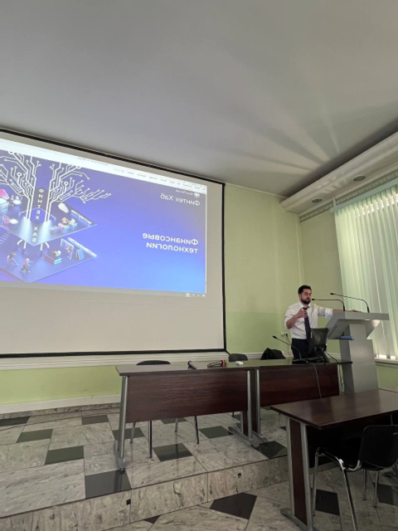 | 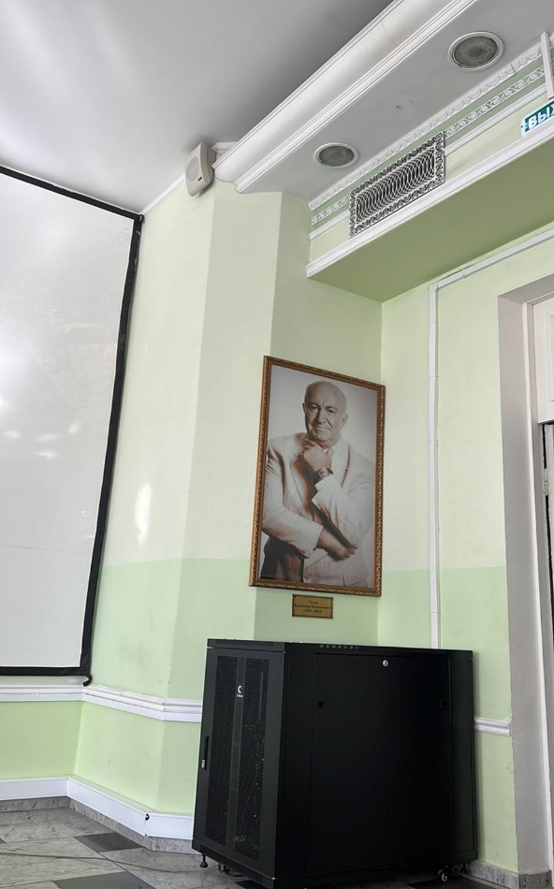
Финтех Хаб Банка России – это подразделение Департамента финансовых технологий Банка России, которое создаёт образовательные программы по финансовым технологиям, инновациям в платежах и финансовой кибербезопасности. С 2021 года Финтех Хаб разработал и провёл 26 образовательных программ, выпускниками которых стали более 1500 человек. Выпускники Финтех Хаба получают компетенции для успешного построения карьеры и трудоустройства в организации финансового рынка по широкому кругу специализации, участвуют в конференциях Банка России и получают поддержку в развитии собственных стартапов.
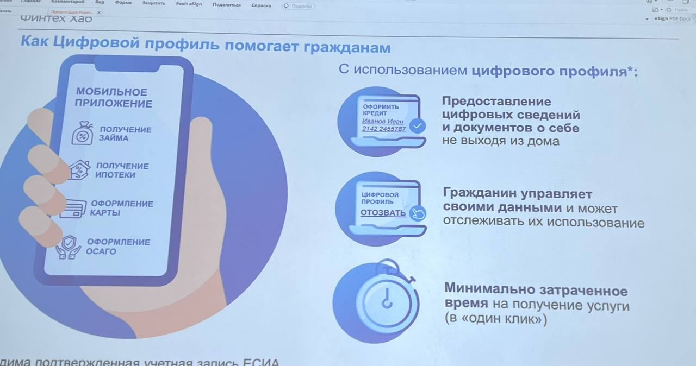
Гашников Григорий Эдуардович имеет 20 лет опыта работы в ИТ и финтехе, в том числе на позициях ИТ директора и главного ИТ архитектора в топ-5 крупнейших страховых компаний и коммерческих банков России. С 2018 года работает в Департаменте финансовых технологий, участвовал в реализации целого ряда инновационных проектов и разработке НПА к ним, среди которых Цифровой профиль, Мастерчейн, Открытые API и Цифровой рубль.
